Министерство образования и молодежной политики Свердловской области



ГАПОУ СО «Екатеринбургский колледж транспортного строительства»

Отчёт по программе «**Практическое задание 15**»

Выполнил:

Малюгин Кирилл Алексеевич

Группа: ПР-22

Преподаватель: Мирошниченко Г.В

2023

**Задание:**

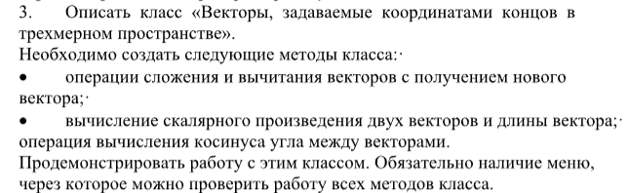

**Входные данные:**

**textbox(1=x,2=y,3=z) – Координаты первого вектора.**

**textbox(4=x, 5=y,6=z) – Координаты второго вектора.**

**Выходные данные:**

**Label 3 – Вывод информации о векторе.**

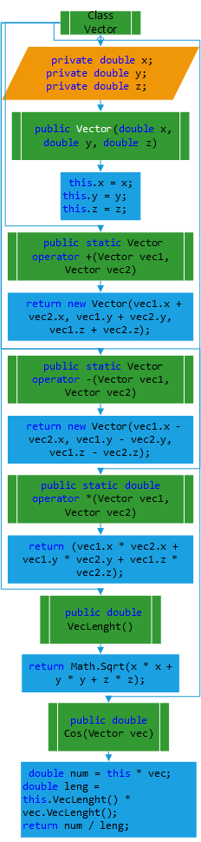**Блок-схема**

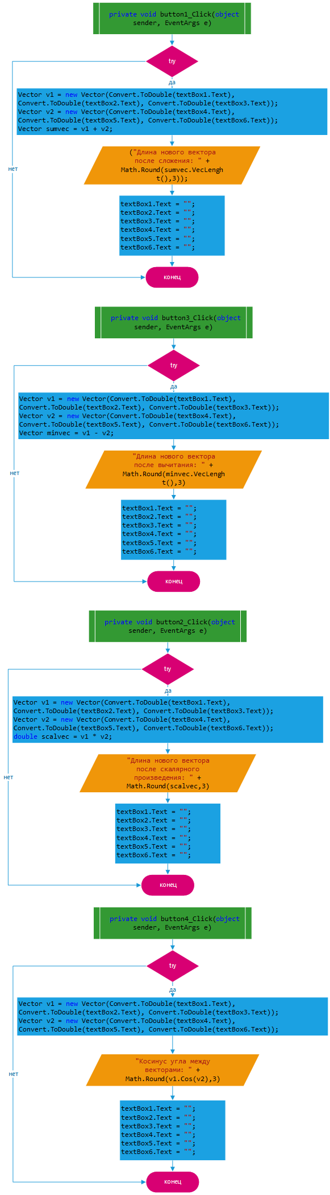

**Листинг программы**

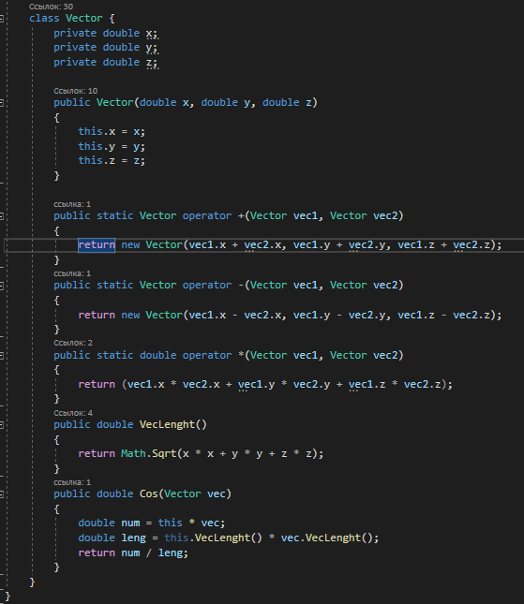

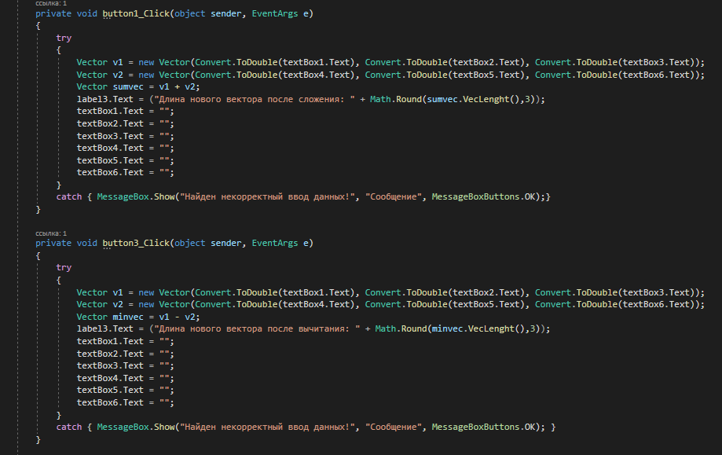

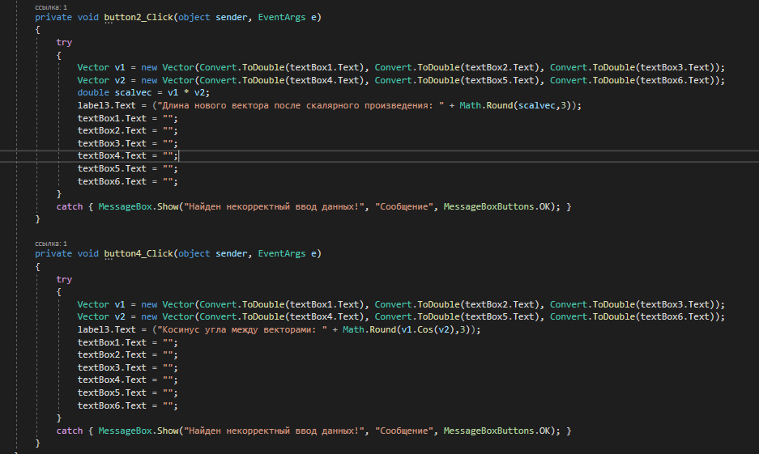

**Тестовые ситуации**

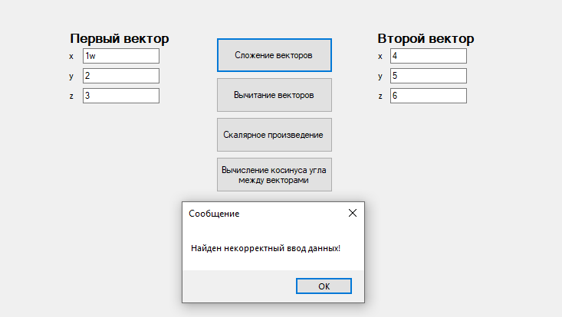

**Вывод**

